Развитие психических процессов
- Упражнение «Найди и назови насекомое» (муравей сидит В траве; жук сидит НА камне….)
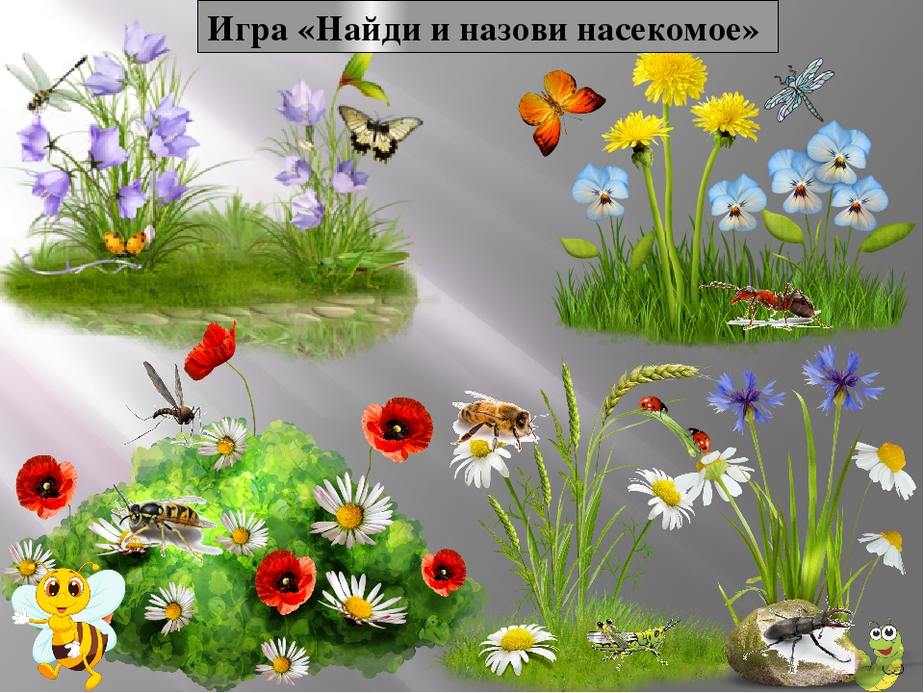
- Упражнение «Считай и называй». Посчитай насекомых одного вида и найди соответствующую цифру, соедини с картинкой внизу.
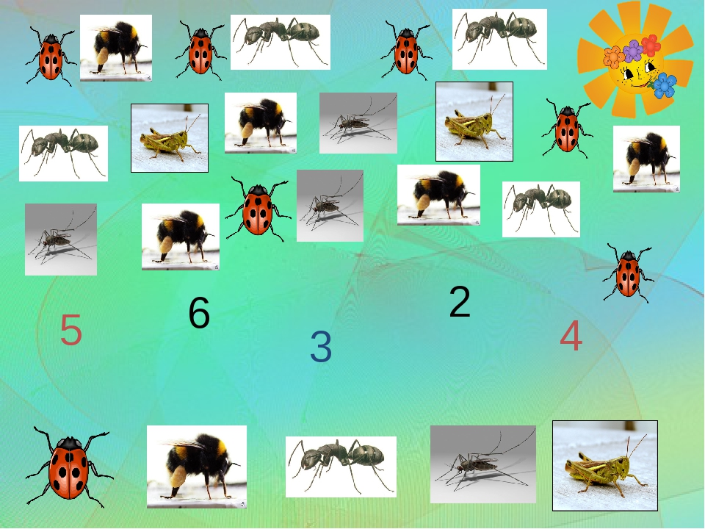
- Упражнение «Найди тень»
